PENGGUNAAN BAHASAASING DALAMTRENKONTENTIKTOK

SKRIPSI

OLEH :

SILVIRA

NPM: 211214022



PROGRAMSTUDIPENDIDIKANBAHASADANSASTRAINDONESIA
FAKULTASKEGURUANDANILMUPENDIDIKANUNIVERSITAS MUSLIM NUSANTARAAL- WASHLIYAH
MEDAN 2025

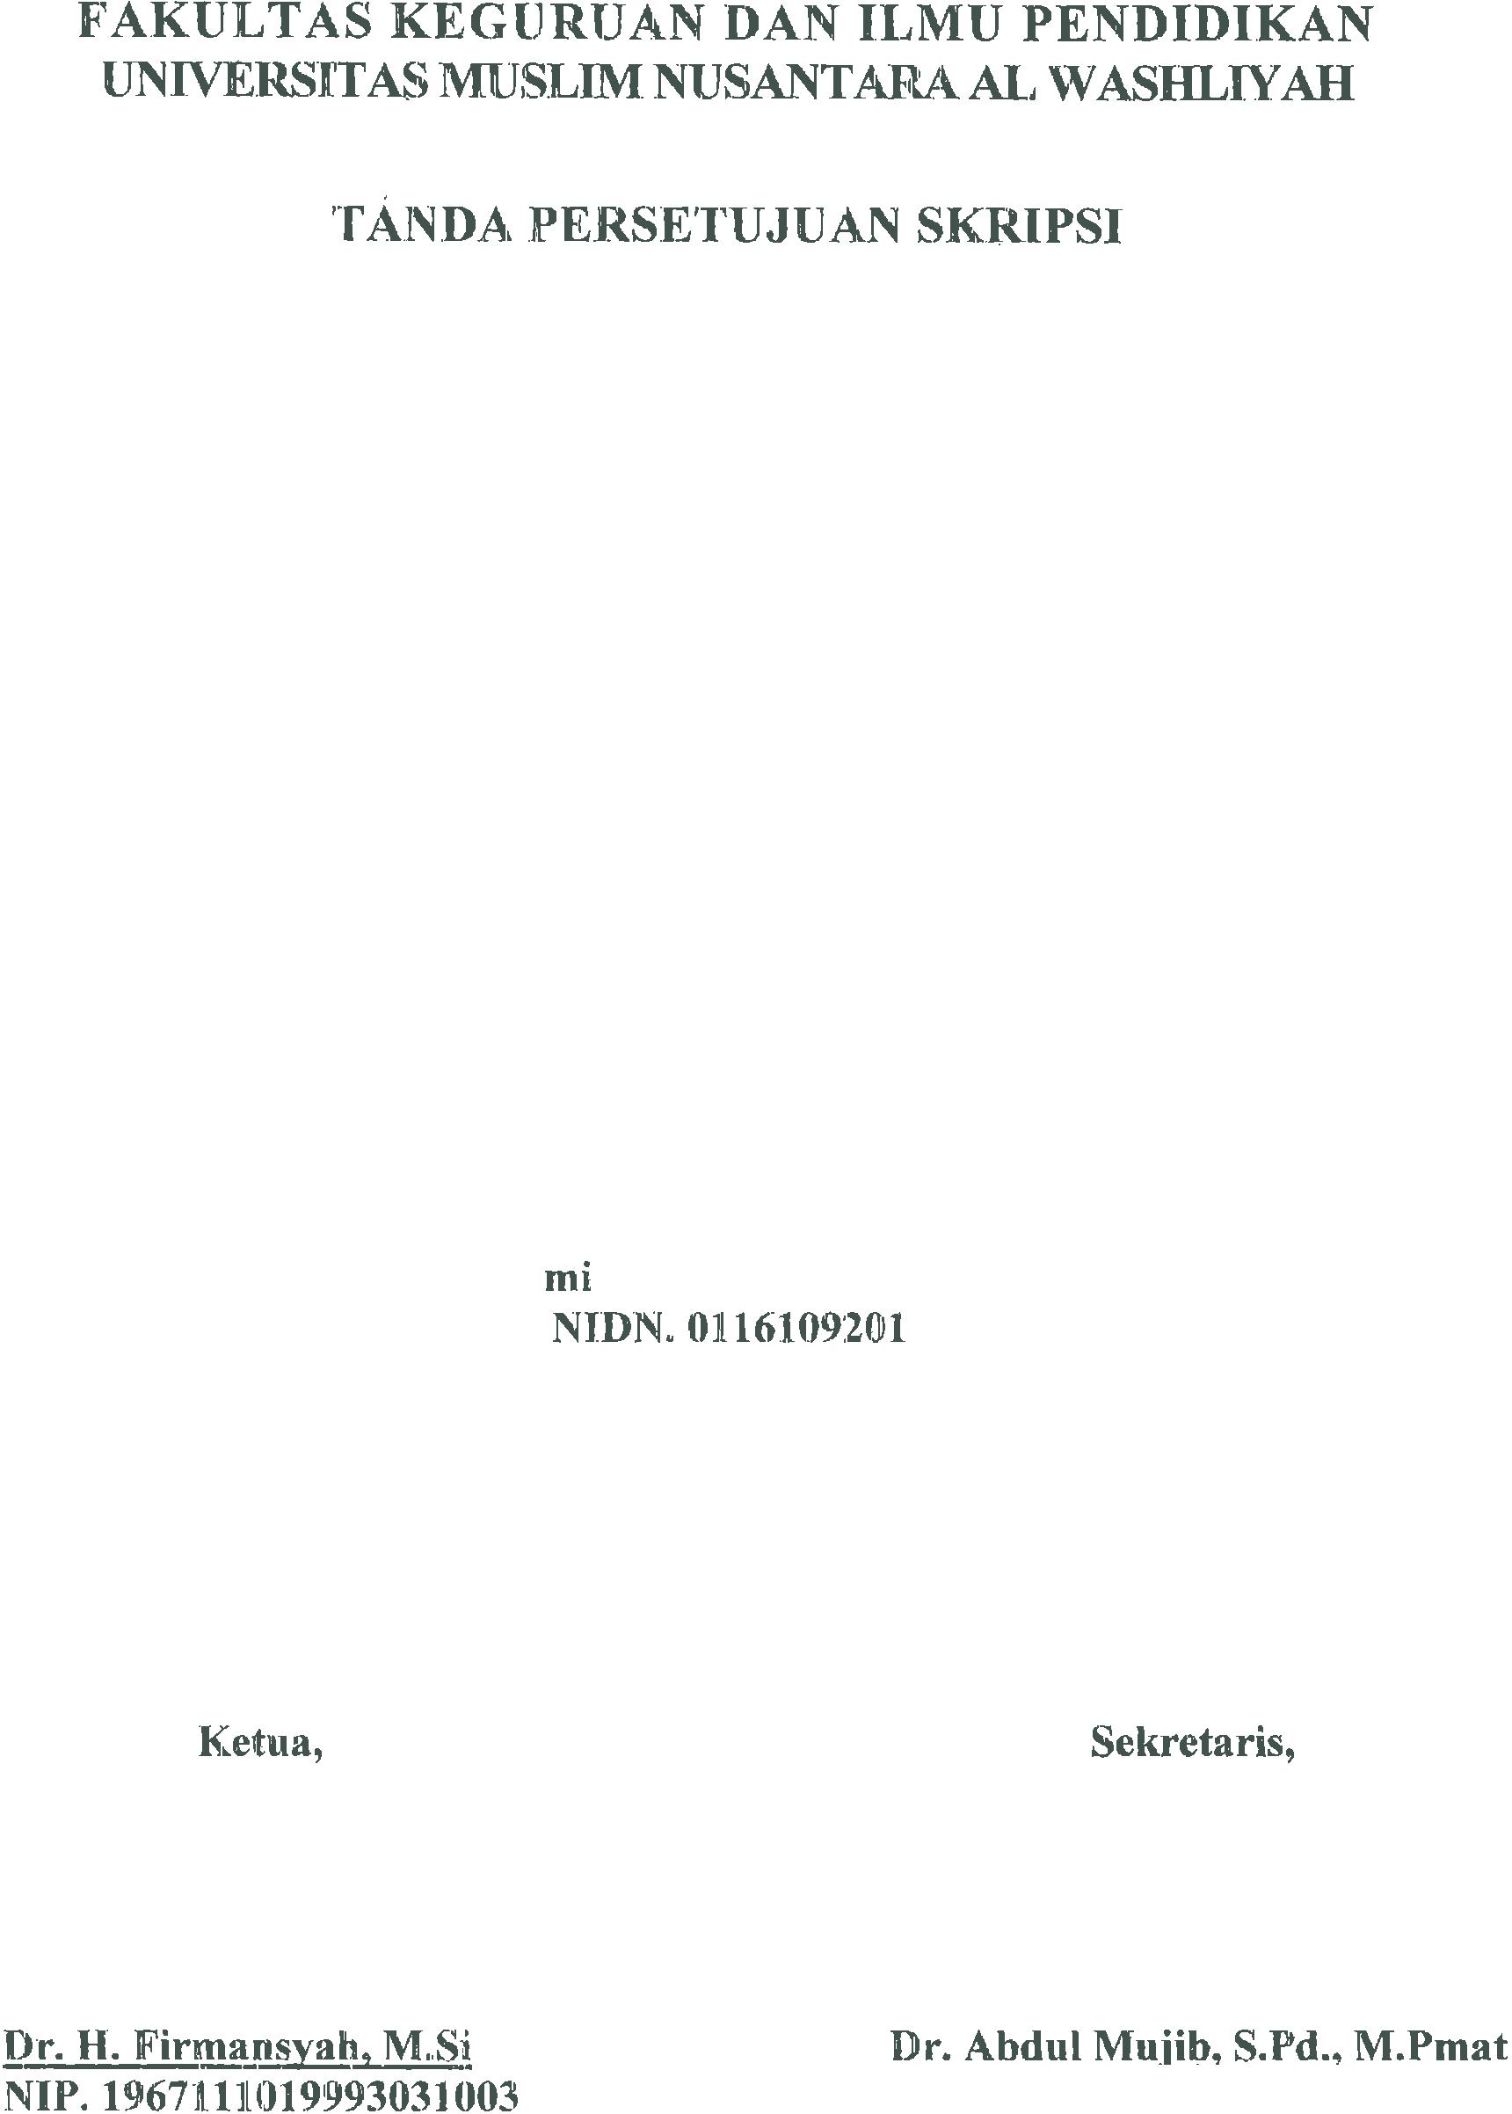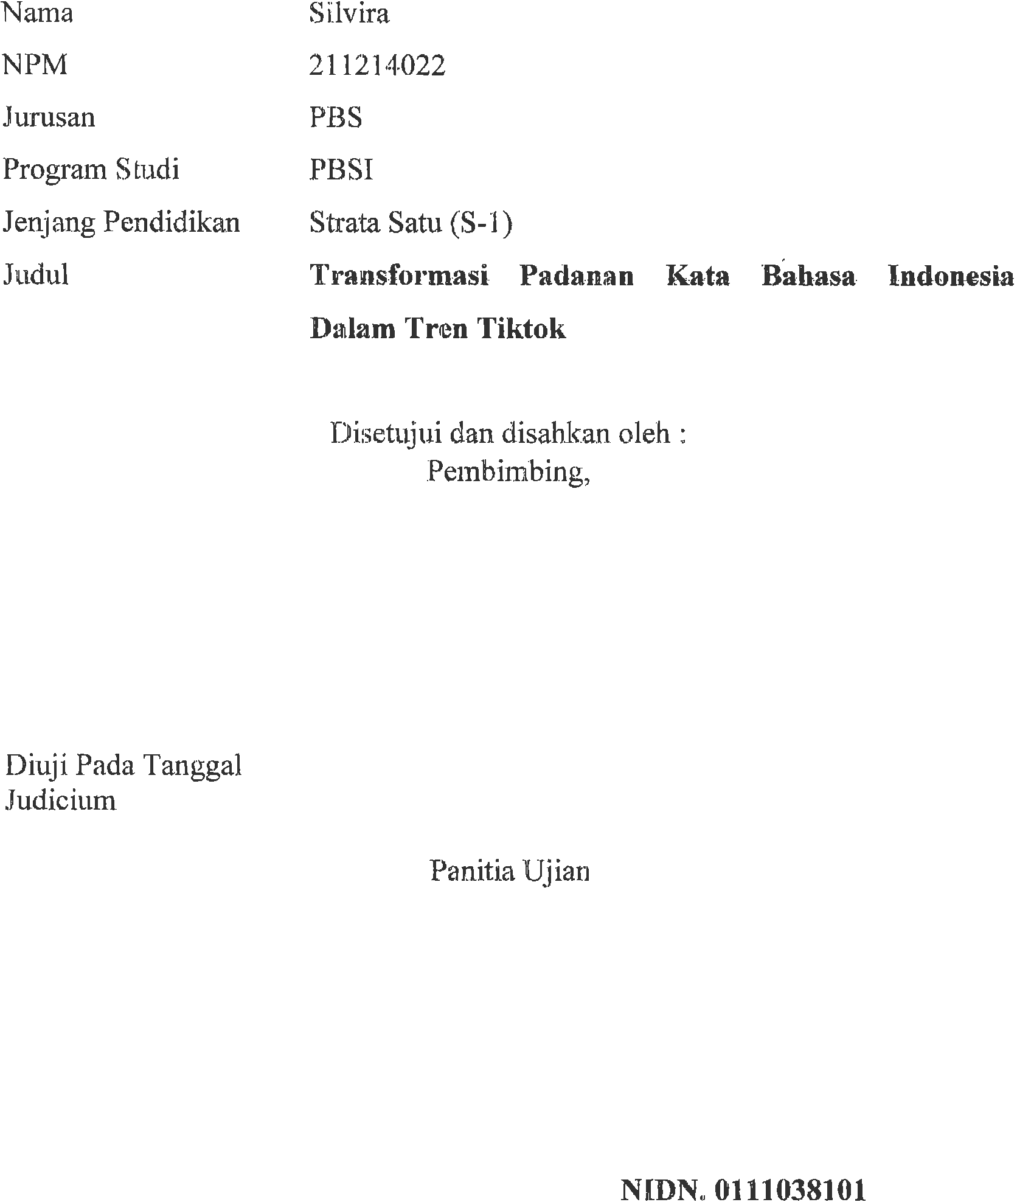

TRANSFORMASI PADANAN KATABAHASAINDONESIADALAM TREN KONTENTIKTOK

ABSTRAK

SILVIRA NPM:211214022

Penelitian ini mengkaji transformasi padanan kata bahasa Indonesia yang muncul dalamtrenkontendiPlatformmediasosialTikTok.Perkembanganteknologidigital dan meningkatnya penggunaan media sosial telah memunculkan bentuk-bentuk baru dalam penggunaan bahasa, termasuk dalam hal padanan kata. Penelitian ini bertujuan untuk mengidentifikasi dan mendeskripsikan bagaimana padanan kata bahasaIndonesiamengalamitransformasidalamkontekskontenkreatifdiTikTok. Dalam penelitian diperlakukan adanya identifikasi masalah untuk memperjelas rincian masalah, berdasarkan rumusan diatas maka identifikasi masalah pada penelitian ini sebagai yaitu Banyak istilah asing atau istilah baru yang digunakan dalamkontenTikTokyangbelummemilikipadananresmidalambahasaIndonesia. PenggunaanpadanankatadalamkontenTikTokituseringkalitidaksesuaidengan kaidah bahasa Indonesia. Kurangnya kesadaran pengguna media sosial khususnya penggunaTikTokterhadappentingnyapenggunaanbahasaIndonesiayangbaikdan benar. Metode yang digunakan adalah metode kualitatif deskriptif dengan teknik pengumpulandatamelaluiobservasidandokumentasiterhadapkontenTikTokyang sedang tren dalam periode tertentu. Analisis dilakukan dengan menelusuri penggunaan kata-kata yang mengalami perubahan makna, perluasan makna, atau penciptaan padanan baru yang berbeda dari kaidah baku. Hasil penelitian menunjukkanbahwatrendiTikTokmendorongterbentuknyavariasipadanankata yang dipengaruhi oleh kreativitas pengguna, gaya bahasa populer, dan kebutuhan akanekspresiyangrelevandenganbudayadigital.Temuaninimenunjukkanbahwa mediasosialberperansebagairuangdinamisdalampembentukandantransformasi bahasa Indonesia di era modern.
KataKunci:Transformasipadanankata,TikTok,BahasaIndonesia

i

TRANSFORMATIONOFINDONESIANWORDSEQUIVALENTSIN TIKTOK CONTENT TRENDS

ABSTRACT

SILVIRA NPM:211214022

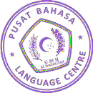
This study examines the transformation of Indonesian equivalents that appear in content trends on theTikTok social media Platform. The development of digital technology and the increasing use of social media have given rise to new forms of language use, including in terms of equivalents. This study aims to identify and describe how Indonesian equivalents undergo transformation in the context of creativecontentonTikTok.Inthestudy,thereisaproblemidentificationtoclarify the details of the problem, based on the formulation above, the problem identificationinthisstudyisasFollows:Manyforeigntermsornewtermsareused inTikTok content that do not have official equivalents in Indonesian. The use of equivalent words inTikTok content is often not in accordance with Indonesian languagerules.Lackofawarenessofsocialmediausers,especiallyTikTokusers, regarding the importance of using good and correct Indonesian. The method used is a descriptive qualitative method with data collection techniques through observationanddocumentationoftrendingTikTokcontentinacertainperiod.The analysis was carried out by tracing the use of words that experienced changes in meaning,expansionofmeaning,orthecreationofnewequivalentsthatdifferfrom standardrules.Theresults of thestudyshow thattrends onTikTok encouragethe formation of variations in equivalent words that are influenced by user creativity, popular language styles, and the need for expressions that are relevant to digital culture. These findings indicate that social media plays a role as a dynamic space intheformationandtransformationoftheIndonesianlanguageinthemodernera.
Keywords:TikTokequivalenttransformation,Indonesian

ii

KATA PENGANTAR


Artinya: “Wahai orang-orang yang beriman, maukah kamu Aku tunjukkan suatu perdagangan yang (dapat) menyelamatkan kamu dari azab yang pedih? (yaitu) kamu beriman kepada Allah dan Rasul-Nya dan berjihad di jalan Allah dengan harta dan jiwamu. Yang demikian itu lebih baik bagimu jika kamu mengetahui.” (Q.S As-Saff: Ayat 10-11)
Puji syukur kita panjatkan kehadirat Allah SWT yang telah memberikan rahmat taufiq dan hidayah-Nya kepada penulis sehingga penulis dapat menyelesaikan penelitian ini. Shalawat beriring salam juga penulis persembahkan kepadajunjungankitaNabiMuhammadSAWyangtelahmembawakabar tentang pentingnyailmukehidupandiduniaadandiakhirat.Penyusunanlaporanpenelitian iniadalahuntukmemenuhisalahsatupersyaratankelulusandiUniversitasMuslim Nusantara Al-Washliyah Keguruan dan Ilmu Pendidikan. Penulis memilih penelitian yang berjudul: “ Transformasi Padanaan Kata Bahasa Indonesia dalam TrenTikTok.
Penulisan skripsi ini merupakan salah satu tugas dan kewajiban bagi setiap mahasiswa, khususnya di Fakultas Keguruan dan Ilmu Pendidikan Universitas Muslim Nusantara Al-Washliyah Medan dan sebagai syarat untuk mendapatkan gelar Sarjana Pendidikan (S.Pd.).
Dalam penyusunan skripsi ini, penulis banyak mengalami kesulitan dan hambatan yang disebabkan keterbatasan, kekurangan dan kelemahan penulis, namun berkat bantuan dan bimbingan serta dukungan moral maupun material dari berbagai pihak, sehingga proposal skripsi ini dapat diselesaikan. Untuk itu, pada kesempatan ini penulis mengucapkan rasa terima kasih kepada:
- Bapak Dr. H. Firmansyah, M.Si selaku Rektor Universitas Muslim Nusantara Al-Washliyah Medan.

iii

- Bapak Dr. Abdul Mujib, S.Pd.,Mat. selaku Dekan FKIP Universitas Muslim Nusantara Al-Washliyah Medan.
- Ibu Lisa Septia Dewi Br. Ginting, M. Pd. selaku Ketua Program Studi Pendidikan Bahasa dan Sastra Indonesia.
- Ibu Mimi Rosadi M. Pd. selaku Dosen Pembimbing yang telah memberikan waktu, tenaga dan pikiran untuk kesediaanya membimbing serta memberi arahan dalam menyusun proposal ini.
- IbuRosmilanPulunganS. Pd,M.Pd. selakuDosenPenguji 1
- IbuAlfitrianaPurbaS. Pd,M.Pd. selaku Dosen Penguji 2.
- Bapak dan Ibu seluruh para staf Pegawai serta dosen lain Fakultas Bahasa Indonesia Universitas Muslim Nusantara Al Washliyah Medan
- Bapak Dr. Samsul Bahri,M.Si sebagai WakilRektor III Universitas Muslim Nusantara Al Washliyah Medan
- Orang tua Ibu Solawantina Bapak Rudi Hartono yang sudah mendukung dan turut mendoakan untuk menyelesaikan Skripsi ini.
- Para teman-teman yang sudah mendungkung dan mendoakan tidak bisa disebutkan satu persatu dalam Skripsi ini.
- Akhir kata penulis berharap semoga tulisan ini dapat bermanfaat bagi penulis dan para pembacasekalian. Dan segala amal kebaikan yang telahBapak/Ibu Dosen, Keluarga dan
- Sahabatkuberikan akan mendapatbalasanyangberlipatdariAllahSWTkelak dikemudian hari. Amin. Terima kasih.
Olehkarenaitupenulismengharapkankritikdansaranyangmembangun daripembacademisempurnanyaproposalskripsiini.Penulisberharapsemoga proposal skripsi ini dapat bermanfaat bagi penulis khususnya kepada para
pembacaumumnya.

Medan,Januari 2025

Silvira
NPM. 211214022

iv

DAFTARISI
ABSTRAK i
ABSTRACT ii
KATA PENGANTAR iii
DAFTARISI v
DAFTAR TABEL vii
DAFTARGAMBAR viii
BAB IPENDAHULUAN 1
LatarBelakang 1
IdentifikasiMasalah 6
BatasanMasalah 6
RumusanMasalah 7
TujuanPenelitian 7
ManfaatPenelitian 8
BABIITINJAUAN PUSTAKA 10
KajianTeori 10
Linguistik 10
Bahasa 11
BahasaAsing 14
MediaSosialTikTok 15
TikTok 16
PenelitianRelevan 17
KerangkaBerpikir 23
BABIIIMETODEPENELITIAN 25
Desainpenelitian 25
PartisipandanTempatPenelitian 25
InstrumenPenelitian 27
Pengumpulan Data 28

v

BABIVHASILDAN PEMBAHASAN 31
HasilPenelitian 31
PembahasanHasilPenelitian 34

BABVKESIMPULANDAN SARAN 44
Kesimpulan 44
Saran 45

DAFTARPUSTAKA 46

vi

DAFTAR TABEL
Tabel2.1PenelitianRelavan 17
Tabel3.1PenjelasanData1 29
Tabel3.2PenjelasanData2 29
Tabel4.1TabelData 311

vii

DAFTARGAMBAR
Gambar2.1KerangkaBerpikir 24
Gambar3.1Data 1 29
Gambar3.2Data 2 29
Gambar4.1Data 1 344
Gambar4.2Data 2 355
Gambar4.3Data 3 355
Gambar4.4Data 4 366
Gambar4.5Data 5 366
Gambar4.6Data 6 377
Gambar4.7Data 7 377
Gambar4.8Data 8 388
Gambar4.9Data9 388
Gambar4.10Data 10 388
Gambar4.11Data11 39
Gambar4.12Data 12 39
Gambar4.3Data 13 400
Gambar4.14Data 14 400
Gambar4.15Data 15 411
Gambar4.16Data 16 411
Gambar4.17Data17 411
Gambar4.18Data 18 422
Gambar4.19Data 19 422
Gambar4.20Data 20 433

viii

BAB I PENDAHULUAN

LatarBelakang

Dieraglobalisasisaatini,perkembanganteknologimembawadampakbesar dalamhampirseluruhaspekkehidupanmanusia,salahsatunyaadalahdalamcara manusia berkomunikasi (Hidayat 2020). Teknologi, yang awalnya terbatas pada perangkat keras dan perangkat lunak, kini telah merambah ke dunia digital yang semakinberkembangpesat.Kemajuanteknologidigital,khususnyainternet,telah memfasilitasi munculnya berbagai Platform komunikasi yang memungkinkan individu untuk berinteraksi, berkreasi, dan menyebarkan informasi dalam waktu yangsangatsingkat.Haliniberpengaruhsignifikanterhadapdinamikasosialdan budaya masyarakat, yang pada akhirnya melahirkan berbagai fenomena baru dalamcarakitaberkomunikasi.Salahsatufenomenayangpalingmenonjoldiera ini adalah penggunaan media sosial yang berkembang pesat, sepertiTikTok (Lestari, I. R. 2022).
TikTokadalah salahsatu Platformmediasosial terpopulerdi dunia,telah menjadi ruang Bagi penggunanya untuk berBagi video pendek, sekaligus berpartisipasi dalam tren digital yang sangat dinamis. Hal ini sejalan dengan pendapat(Setiawan2020) yangmenyatakanbahwa“TikTokmemiliki pengaruh yang sangat besar terhadap cara generasi muda berinteraksi di dunia maya, terutama dalam hal komunikasi visual dan verbal”.TikTok memfasilitasi penggunanya untuk mengekspresikan diri secara kreatif melalui berbagai jenis kontenyang beragam, mulaidari hiburan,edukasi,hinggahal-hal yang berkaitan

1

dengan tren sosial. Platform ini bukan hanya tempat berBagi video, tetapi juga menjadisaranakomunikasiyangmenyatukanberbagailapisanmasyarakatdalam satu ruang digital.
Seiring dengan pesatnya perkembangan Platform media sosial, bahasa menjadisalahsatuelemenyangturutberkembang.Bahasaadalahalatkomunikasi utamadalamkehidupanmanusiayangtidakpernahlepasdariperubahan,baikdari segi bentuk, makna, maupun penggunaannya. Bahasa Indonesia juga tidak terlepas dari pengaruh globalisasi, yang mencakup masuknya berbagai istilah asing atau kata-kata baru ke dalam peredaran bahasa sehari-hari. Bahasa Indonesia,yangawalnyamemilikisistemdankaidahbaku,kinidipengaruhioleh perkembangan teknologi dan penggunaan media sosial yang semakin bebas dan fleksibel. Fenomena ini dapat dilihat pada banyaknya kata-kata atau istilah baru yang digunakan dalam kontenTikTok yang sering kali belum memiliki padanan yang jelas atau baku dalam bahasa Indonesia.
Fenomena penggunaan istilah asing seperti "subscribe,""email," dan "hacker"dalamkontenmediasosialsepertiTikToktidakhanyamenunjukkantren globalisasi, tetapi juga memperlihatkan ketidaksesuaian antara penggunaan bahasa yang tepat dengan kaidah bahasa Indonesia yang baku. Hal ini sejalan denganpendapat(Fajri2021)yangmenyatakanbahwa“penggunaanistilahasing di media sosial sering kali mengabaikan padanan kata yang telah tersedia dalam bahasaIndonesia”.Misalnya,istilah"subscribe"yangbisaditerjemahkanmenjadi "berlangganan,""email" menjadi "surat elektronik," dan "hacker" yang seharusnya dapat diterjemahkan sebagai "peretas."

Dalam era digital yang semakin berkembang pesat, media sosial telah menjadi bagian tak terpisahkan dari kehidupan masyarakat, terutama generasi muda.Salahsatuplatformyangsangatpopulerdikalanganpenggunamudaadalah TikTok. Di dalam konten-konten yang disajikan di TikTok, sering kali ditemukan penggunaan istilah-istilah asing, khususnya bahasa Inggris, seperti subscribe, followers, hacker, content creator, dan lainnya. Meskipun Badan Pengembangan dan Pembinaan Bahasa telah menyediakan padanan kata dalam bahasa Indonesia, istilah asing tersebut tetap lebih banyak digunakan. Fenomena ini menunjukkan adanya kecenderungan untuk mengabaikan penggunaan bahasa Indonesia yang sesuai dengan kaidah yang baku. Hal ini tidak hanya mencerminkan dampak globalisasi terhadap gaya komunikasi digital, tetapi juga menimbulkan kekhawatiran terhadap keberlangsungan dan perkembangan bahasa Indonesia di tengahdominasibahasaasing.Dalamkonteksini,TikTokmenjadirepresentasidari bagaimana bahasa asing meresap ke dalam kehidupan sehari-hari melalui media sosial.

TikTok sebagai Platform yang mendunia memberikan kesempatan besar Bagi penggunanya untuk mengembangkan kreativitas dalam berkomunikasi, tetapi juga menimbulkan Tantangan dalam hal penggunaan bahasa. Banyak kontendiTikTokyangmenggunakanistilah-istilahasingataubahkanistilahyang hanya dikenal di dunia maya, yang belum memiliki padanan yang jelas dalam bahasa Indonesia. Fenomena ini memunculkan sebuah pertanyaan: bagaimana penggunaanbahasaIndonesiadiTikTok,terutamadalamhalpemilihandan

penerapan padanan kata?. (Susanti 2022) dalam penelitiannya menunjukkan bahwa “ketidakpastian penggunaan padanan kata dalam media sosial dapat menyebabkan penurunan pemahaman terhadap informasi yang disampaikan, khususnya Bagi pengguna yang tidak terbiasa dengan bahasa gaul atau istilah- istilah yang berkembang di dunia digital”.
Salah satu akun yang cukup menarik untuk diteliti dalam konteks ini adalah akunTikTok @alwifahry.Akun ini dikenal dengan konten-konten kreatif yangseringmenggabungkanbahasaIndonesiadenganberbagaiistilahasingatau kata-kata baru yang sedang populer di kalangan penggunaTikTok. Dalam penelitian ini, akun @alwifahry menjadi objek penelitian karena memiliki pengaruh yang signifikan terhadap pengguna dan pengikutnya, yang mayoritas terdiri dari generasi muda.Akun ini juga sering kali menggunakan bahasa yang mencerminkan tren digital dan budaya populer, yang sering kali menyisipkan istilah asing tanpa padanan kata resmi dalam bahasa Indonesia. Oleh karena itu, fenomenapenggunaanbahasaasinginimenarikuntukditelitikarenabahasaasing dalamkontentersebutmerupakanbentukvariasibahasayangseringdigunakandi mediasosialdanmemilikimaknasertanuansatersendiriyangberbedadaribahasa Indonesia sehari-hari. Dengan demikian, peneliti tertarik untuk menganalisis jenis-jenis bahasa asing yang digunakan dalam konten TikTok @alwifahry serta sejauhmanapenggunaanbahasaasingtersebuttelahsesuaidengankaidahbahasa Indonesia.

Bahasaasingadalahbahasayangbukanmerupakanbahasaibuataubahasa utamadalamsuatukomunitasataunegara.DiplatformmediasosialsepertiTikTok,

bahasa asing—khususnya istilah dan kosakata dari bahasa Inggris—sering digunakan dalam konten oleh para pengguna. Penggunaan bahasa asing dalam konten TikTok ini bertujuan untuk mengikuti tren global, menarik perhatian audiens yang lebih luas, serta menyampaikan pesan atau konsep yang terkadang belum memiliki padanan kata yang pas dalam bahasa Indonesia. Namun, penggunaan bahasa asing secara masif di TikTok juga berpotensi menggeser penggunaanbahasaIndonesiayangbaku,terutamadikalangangenerasimudayang merupakan pengguna utama platform ini. Oleh karena itu, fenomena penggunaan bahasaasingdiTikTok menjadipentinguntukdikaji,gunamemahamidampaknya terhadap kebiasaan berbahasa dan kesadaran pelestarian bahasa Indonesia di era digital.

Penelitian ini akan berusaha untuk menganalisis fenomena penggunaan bahasa asing dalam konten TikTok, dengan fokus pada akun @alwifahry. Penelitian ini diharapkan dapat memberikan gambaran yang lebih jelas mengenai bagaimana pengguna TikTok, khususnya @alwifahry, memilih dan menerapkan istilah-istilah asing dalam konten-kontennya. Selain itu, penelitian ini juga bertujuan untuk memahami dampak dari penggunaan bahasa asing tersebut terhadap kualitas komunikasi dan pemahaman pengguna di TikTok. Penelitianini jugaakanmemberikanrekomendasi terkait pentingnyakesadaran dalam penggunaan bahasa asing yang tepat agar tidak mengabaikan kaidah bahasa Indonesia, sekaligus menjaga kelestarian bahasa Indonesia di tengah perkembangan teknologi dan globalisasi yang pesat.

IdentifikasiMasalah

Dalam penelitian diperlakukan adanya identifikasi masalah untuk memperjelas rincian masalah, berdasarkan rumusan diatas maka identifikasi masalah pada penelitian ini sebagai berikut :
- Banyaknya penggunaTikTok yang menggunakan istilah atau ungkapan dalam bahasa asing, khususnya bahasa Inggris, dalam tren konten yang mereka buat.
- PenggunaanbahasaasingdalamkontenTikTokseringkalitidakdisertai dengan padanan kata dalam bahasa Indonesia, meskipun padanan tersebut sudah tersedia secara resmi.
- Kurangnya kesadaran pengguna TikTok terhadap pentingnya menjaga penggunaan bahasa Indonesia yang sesuai dengan kaidah kebahasaan.

BatasanMasalah

Mengingat luasnya ruang lingkup permasalahan dalam penelitian ini, maka dalam pelaksanaannya diperlukan pembatasan masalah agar penelitian dapat berjalansecaraterarahdanmencapaihasilyangmaksimal.Adapunbatasan masalah yang ditetapkan peneliti, berdasarkan identifikasi masalah sebelumnya, adalah bahwa penelitian ini berfokus pada “Analisis Penggunaan Bahasa Asing dalam Tren Konten TikTok”. dengan objek kajian terbatas pada konten unggahan akun TikTok @alwifahry selama periode 1 Agustus hingga 31 Desember 2024.

Penelitian ini akan menganalisis jenis-jenis istilah bahasa asing yang muncul dalam konten tersebut, dan Apakah penggunaan bahasa asing dalam konten TikToktersebutdisertaidenganpadanankatadalambahasaIndonesia?.Dengan membatasi konten dari akun @alwifahry pada periode dan topik tertentu yang relevan, penelitian ini bertujuan untuk mendeskripsikan secara rinci bagaimana bahasa asing digunakan dalam tren konten media sosial TikTok,

RumusanMasalah

Rumusan masalah ini dibuat agar peneliti lebih mudah menganalisis dan membuat sebuah penelitian dengan lebih terarah. Hal ini sejalan dengan pendapat(Darmalaksana,2020)“Rumusanmasalahmerupakanpertanyaanyang dirumuskan untuk menjelaskan masalah yang akan diteliti. Rumusan ini berfungsi sebagai panduan dalam proses penelitian agar fokus dan sistematis”. Adapun rumusan masalah dalam penelitian ini adalah :
- Apasaja bentuk atau jenis bahasa asing yang digunakan dalam tren konten TikTok pada akun @alwifahry?
- ApakahpenggunaanbahasaasingdalamkontenTikToktersebutdisertai dengan padanan kata dalam bahasa Indonesia?

TujuanPenelitian

Sesuaidenganfokuspenelitianyangtelahdinyatakandalampermasalahan yang dirumuskan di atas, tujuan penelitian ini adalah:
“MenganalisisbahasaasingapasajayangdigunakandalamkontenTikTok

unggahan @alwifahry serta mengidentifikasi apakah penggunaan bahasa asing tersebutsudahdisertaiatausesuaidenganpadanankatadalambahasaIndonesia menurut kaidah yang berlaku.”

ManfaatPenelitian

Manfaatpenelitianmerupakandampakdaritercapaitujuan.Adapunmanfaat penelitian yang diperoleh sebagai berikut :
- ManfaatTeoritis

Secara teoritis, penelitian ini bermanfaat untuk memberikan kontribusi dalam pengembangan teori linguistik, khususnya dalam kajian penggunaan bahasa asing dan padanan kata dalam bahasa Indonesia. Dengan menganalisis penggunaan bahasa asing dalam tren konten TikTok, penelitian ini dapat memperkaya wawasan mengenai bagaimana bahasa Indonesia mengalami pengaruh dan adaptasi terhadap istilah asing dalam konteks media sosial. Penelitianinijugadapatmemperluaspemahamantentangdinamikakebahasaan di eradigital, khususnya bagaimanabahasa asing digunakan dan diintegrasikan dalam komunikasi online.
- ManfaatPraktis

- Bagipembaca,penelitianinidapatmeningkatkanpemahamantentangfenomena penggunaanbahasaasing dalammediasosial,khususnyaTikTok,sertabagaimana pengaruhnya terhadap penggunaan bahasa Indonesia yang sesuai dengan kaidah. Pembaca dapat belajar mengenai pentingnya memilih dan menggunakan istilah asing secara tepat agar komunikasi di platform digital tetap efektif dan beretika.

- Bagipenelitiselanjutnya,penelitianinimemberikandasaruntukpengembangan studi lebih lanjut mengenai perkembangan bahasa asing dan padanan kata dalam media sosial. Penelitian ini dapat menjadi acuan untuk memahami lebih dalam tentang dampak penggunaan bahasa asing terhadap komunikasi digital dan pelestarian bahasa Indonesia di era globalisasi.

BAB II TINJAUANPUSTAKA

KajianTeori

Linguistik

Linguistik adalah ilmu yang mempelajari bahasa secara sistematis, mencakup berbagai aspek yang berkaitan dengan struktur, penggunaan, perubahan,danpengembanganbahasa.Sejalandenganpendapat(Crystal2008) yang mendefinisikan linguistik sebagai studi ilmiah tentang bahasa yang mencakupanalisismendalamterhadapstrukturbahasa,baikditingkatfonologi, morfologi, sintaksis, semantik, maupun pragmatik. Selain itu, linguistik juga berhubungan dengan studi mengenai makna, hubungan antarbahasa, serta penggunaan bahasa dalam konteks sosial.
Linguistikberfungsiuntukmemahamibahasadariperspektifyanglebih luas, yaitu tidak hanya sekadar sebagai alat komunikasi, tetapi juga sebagai Bagian dari budaya dan kognisi manusia (Fromkin 2014). Seiring dengan perkembangan zaman, linguistik juga mulai memperhatikan konteks sosial, sejarah, dan politik dalam mempengaruhi perkembangan dan penggunaan bahasa. Linguistik mencakup berbagai cabang atau subdisiplin ilmu yang masing-masing mempelajari aspek berbeda dari bahasa. Cakupan utama dalam linguistik antara lain:
Fonologi: Memfokuskan diri pada sistem bunyi dalam bahasa, aturan penggabunganbunyi,sertaperubahanbunyiyang terjadiseiringwaktu.Sejalan denganpendapat(Goldsmith1990)yangmenyatakanbahwafonologitidak

10

hanya mempelajari bunyi secara fisik, tetapi juga bagaimana bunyi terSebut membentuk struktur bahasa.
Morfologi:Memahamistrukturkata,sertaprosespembentukankatadan perubahan bentuk kata. Sejalan dengan pendapat (Aronoff 1994) yang menyatakan bahwa morfologi mempelajari unit terkecil dalam bahasa yang diSebut morfem, yang bisa berupa kata dasar atau afiks.
Sintaksis: Mempelajari cara kata-kata disusun dalam kalimat untuk membentukstrukturyangbermakna.Sejalandenganpendapat(NoamChomsky 1995) dalam teori tata bahasa generatifnya menjelaskan bahwa sintaksis mengatur bagaimana kata dan frasa dapat digabungkan untuk menghasilkan kalimat yang tepat secara gramatikal.
Semantik: Mempelajari makna dalam bahasa, baik secara konvensional maupundalamkontekstertentu.Sejalandenganpendapat(Levinson1983)yang menyatakan bahwa semantik berfokus pada analisis makna yang terkandung dalam kata, frasa, dan kalimat dalam komunikasi.
Pragmatik: Mempelajari penggunaanbahasadalam kontekssosial, serta bagaimana makna dapat berubah tergantung pada situasi dan niat pembicara. Sejalan dengan pendapat (Searle 1979) yang menyatakan bahwa pragmatik berfokus pada bagaimana kalimat tidak hanya menyampaikan informasi, tetapi juga melakukan tindakan sosial.

Bahasa

Bahasaadalahsistemsimbolyangdigunakanolehmanusiauntukberkomunikasi dan mencerminkan kemampuan kognitif manusia yang

menggambarkanbahwakemampuanmanusiauntukberbahasaberasaldaristruktur mental yang universal Noam Chomsky (1950). Artinya bahasa merupakan suatu sistem tanda yang digunakan oleh manusia untuk saling berkomunikasi, serta mencerminkan potensi kognitif manusia. Ia berpendapat bahwa kemampuan berbahasa manusia berasal dari suatu struktur mental yang bersifat universal. Bahasamerupakansuatusistemsimbolsuarayangmemilikimaknadandihasilkan melalui alat ucap, bersifat dinamis dan disepakati secara konvensional, yang digunakanolehkelompokmanusiasebagaisaranauntukmengungkapkanperasaan dan pikiran (Ferdinand de Saussure 1916).
Bahasaadalahunsuryangsangatpentingdalamkehidupanmanusia.Tanpa bahasa, manusia akan menghadapi kesulitan dalam menjalani kehidupan secara teraturdanberkelanjutan.Merekatidakakanmampuberkomunikasidenganefektif jika tidak menguasai bahasa yang digunakan oleh sesama, dan tanpa komunikasi yanglancar,merekajugatidakakandapatmemahamiperasaanataukeinginanyang disampaikanolehoranglain.Halinidapatmenyebabkanterjadinyajarakemosional antarindividu.Sebagaialatkomunikasi,bahasamemilikiperanyangsangatkrusial dalaminteraksiantarmanusia.Denganbahasa,seseorangbisamengungkapkanide, pemikiran, keinginan, perasaan, dan pengalaman kepada orang lain. Selain itu, bahasa juga merupakan salah satu bentuk nyata dari peradaban dan kebudayaan manusia.Sehinggabahasadidefinisikansebagaisimbolsuarayangbersifatarbitrer yang digunakan oleh anggota masyarakat untuk bekerja sama, berinteraksi, dan mengidentifikasi diri (Charles Hockett 1960).

Bahasa adalah alat komunikasi yang memiliki sifat-sifat tertentu, yaitu sistematik, arbiter, bersifat manusiawi, dan komunikatif. Hal ini berarti bahasa terdiri dari sistem yang teratur, menggunakan simbol-simbol yang disepakati, merupakan hasil dari kemampuan manusia, dan bertujuan untuk berkomunikasi. Olehkarenaitu,bahasadapatdidefinisikansebagaisimbolyangdiucapkanmelalui alat ucap manusia, memiliki makna tertentu, dan digunakan sebagai alat komunikasi antara individu maupun kelompok dalam masyarakat atau negara (Mailani et al., 2022).
A.Fungsi Bahasa

Menurut Charles Hocket (1960), bahasa sebagai alat komunikasi memilki fungsi-fungsi berikut:
- Fungsi Komunikasi

Fungsi ini berperan dalam menyampaikan pesan antara individu. Dengan bahasa, manusia dapat mengungkapkan informasi, ide, atau gagasan kepada orang lain. Fungsi komunikasi ini adalah fungsi paling dasar dari bahasa, karena memungkinkan manusia untuk berinteraksi dan berBagi pemahaman dalam kehidupan sehari-hari, baik dalam bentuk lisan maupun tulisan. Tanpa bahasa, proseskomunikasiakanterhambat,danhubunganantarindividumenjadilebihsulit untuk terjalin.
- FungsiEkspresiDiri

Fungsi ini berperan dalam mengekspresikan perasaan, emosi, dan pengalaman pribadi. Melalui bahasa, seseorang bisa mengungkapkan apa yang mereka rasakan—baikitukebahagiaan,kesedihan,kemarahan,ataupunkegembiraan.

Fungsi ekspresi diri inimemberi manusiakesempatan untuk menyampaikan dunia batinnya, yang memperkaya interaksi sosial dan membantu orang lain untuk lebih memahami perasaan dan kondisi seseorang.
- Fungsi Sosial

Fungsi ini berperan dalam membangun dan mempererat hubungan antar individu dalammasyarakat.Bahasadigunakanuntukmembangunikatansosialdanmenjaga hubungan antar anggota kelompok sosial, baik dalam konteks formal (misalnya dalam percakapan profesional) maupun informal (misalnya dalam percakapan sehari-hari).Denganbahasa,manusiadapat menunjukkanrasahormat, keakraban, dansalingpengertian,yangsangatpentingdalammenjagakeharmonisansosialdan membangun ikatan sosial yang kuat antar individu.

BahasaAsing

Bahasaasingadalahbahasayangbukanmerupakanbahasaibuataubahasa nasional suatu kelompok masyarakat, dan umumnya dipelajari atau digunakan untuk keperluan komunikasi lintas negara, pendidikan, pekerjaan, maupun konsumsi media. Bahasa asing biasanya tidak digunakan dalam kehidupan sehari- hariolehpenuturaslidiwilayahtertentu,tetapimemilikipengaruhyangkuatakibat globalisasi dan perkembangan teknologi informasi, Salsabila et al. (2024).

Dalam konteks media sosial seperti TikTok, bahasa asing terutama bahasa Inggris sering digunakan dalam bentuk istilah, frasa, atau ungkapan yang diadopsi oleh penggunauntukmengikutitren,menarikperhatian,ataumenunjukkancitramodern danglobal.Penggunaanbahasaasinginidapatmemperkayakomunikasi,namun

jugadapatmenimbulkankekhawatiranapabilamenggeserpenggunaanbahasa Indonesia yang sesuai kaidah.

MediaSosialTikTok

Media sosial merupakan jenis media online yang berfokus pada sosial, mendorongorang untuk menjalinhubungandenganorang-orang disekitarmereka dan orang-orang di seluruh dunia. Media sosial adalah Platform digital yang memungkinkanpenggunauntukmembuat,berBagi,danberinteraksidengankonten serta berkomunikasi dengan orang lain secara daring. Melalui media sosial, individu atau kelompok dapat terhubung, bertukar informasi, serta mengekspresikan diri melalui berbagai format konten seperti teks, gambar, video, dan suara (Afandi, 2019).
MediasosialadalahPlatformdimanaparapenggunanyabisadenganmudah berpartisipasi,berBagi,danmenciptakanisimeliputiblog,jejaringsosial,dandunia virtual. Sejalan dengan pendapat (Batee, 2019) dalam penelitiannya menggaris bawahi beberapa pandangan tentang media sosial, yang mana Keller (2016) mengungkapkanbahwa“mediasosialadalahmediayangdigunakanolehkonsumen untuk berBagi teks, gambar, suara, dan video informasi baik dengan orang lain maupun perusahaan. Sementara (Nasrullah, 2015) mengatakan bahwa “media sosialdirancanguntukmemfasilitasikomunikasi,mempengaruhi,sertaberinteraksi baik dengan orang lain maupun dengan publik secara umum.
Sebaliknya, Marjorie Clayman (2014) menyatakan bahwa media sosial adalah alatpemasaran baryyangmemungkinkanandamenghubungipelanggadan calonpelanggandengancarayangtidakpernahmungkinsebelumnya.Selainitu,

Chris Brogan (2012) menyatakan bahwa media sosial adalah kumpulan alat baru yang memungkinkan komunikasi dan kerja sama yang memungkinkan berbagai jenis interaksi yang sebelumnya tidak tersedia Bagi orang awam.
a.Jenis-jenisMediaSosial

(Siregar,2022)dalampenelitiannyamenyebutkanbahwaterdapatbeberapa jenis dari media sosial yaitu sebagai berikut:
- Jaringan sosial adalah tempat yang ideal untuk membangun komunitas online, berBagi foto, dan mengIkuti berita terbaru dari orang-orang yang kita kenal.
- Blogmemungkinkankitauntukmengekspresikandiri,berBagipengetahuan,dan memulai diskusi dengan pembaca.
- MicrobloggingsangatcocokuntukberBagipemikiransingkat,beritaterkini, atau komentar tentang suatu topik.
- Media berBagi memungkinkan kita untuk mengUnggah dan berBagi berbagai jenis konten, seperti foto, video, dan musik, dengan mudah.
- PenandasosialadalahalatyangbergunauntukmenyimpandanmengaturTautan ke situs web yang ingin kita kunjungi kembali nanti.
- Wikiadalahsumberinformasiyangsangatbaik,karenakontennyaselalu
diperbaruidandieditolehbanyak orang.

TikTok

TikTokmerupakansebuahaplikasiyangmemberikanefekspecialyangunik dan menarik yang bisa digunakan oleh para pengguna aplikasi ini dengan mudah untukmembuatvideopendekyangkerendanbisamenarikperhatianbanyakorang yangmelihatnya(April,2021).TikTokadalahaplikasimediasosialyang

menampilkan video pendek berdurasi 15 hingga 60 detik, yang dilengkapi dengan musik, efek, dan berbagai fitur kreatif lainnya. Sebagai salah satu media komunikasi berbasis internet,TikTok juga menyediakan fitur seperti pesan langsung, siaran langsung, dan duet, yang memungkinkan pengguna berinteraksi. Aplikasiini dikembangkanolehperusahaanTiongkok, ByteDance,yang didirikan oleh ZhangYiming. DiTiongkok, aplikasi ini dikenal dengan nama Douyin, yang diluncurkan secara resmi pada September 2016. Dalam waktu satu tahun, Douyin berhasil menarik 100 juta pengguna dan mendapatkan 1 miliar tayangan video setiapharinya.MeningkatnyapopularitasDouyinmendorongZhangYiminguntuk memperkenalkan aplikasi ini ke pasar global dengan namaTikTok. Tujuan utama TikTokadalahuntukmerangsangkreativitaspenggunadanmenetapkanstandarbaru dalam pembuatan konten digital

PenelitianRelevan

Melalui penelitian relevan ini peneliti dapat mengetahui perbedann dan persamaan dengan penelitian yang sedang dilakukan dan penelitian terdahulu. Peneliti ini menggunakan tiga jurnal relevan yaitu :
Tabel2.1PenelitianRelavan

No | Peneliti | Judul | Pembahasan
1. | Lestari, D. A. (2023) | “Penggunaan Bahasa Asing dalam  Komunikasi  Digital di Media Sosial TikTok” | Penelitian yang dilakukan oleh Lestari(2023)membahasfenomena penggunaan bahasa asing, terutama bahasa Inggris, dalam komunikasi digital yang terjadi di platform media sosial TikTok. Fokus utama dari penelitian ini adalah untuk menganalisis bagaimana dan mengapa bahasa asing digunakan oleh kreator konten TikTok dalam berbagaielemensepertiteksvideo

(caption), lirik musik, ucapan langsung (spoken words), dan hashtag.

Lestari menemukan bahwa penggunaan bahasa asing tidak hanya digunakan sebagai alat bantu komunikasi lintas negara, tetapi juga sebagai simbol modernitas, tren, dan identitas sosial pengguna. Dalam konteks TikTok yang bersifat global, banyak kreator konten yang menggunakan istilah- istilah seperti subscribe, vlog, transition, glow-up, life hack, dan sebagainya untuk menunjukkan keterhubungan mereka dengan budaya global dan untuk menarik perhatian audiens yang lebih luas, baikdaridalammaupunluarnegeri.

Dalam pembahasannya, penelitian ini juga menekankan bahwa penggunaanbahasaasingdiTikTok sering kali dilakukan tanpa memperhatikan padanan kata yang tersedia dalam bahasa Indonesia. Hal ini dianggap sebagai bentuk pergeseran bahasa yang bisa berimplikasi pada lemahnya penggunaan bahasa Indonesia yang sesuai kaidah. Sebagian besar kreator konten menggunakan bahasa asing karena dianggap lebih ringkas, tren, dan terdengar lebih "keren" daripada padanan dalam bahasa Indonesia, yang terkadang dianggapterlaluformalataukurang familiardikalangangenerasimuda.
Penelitian ini juga menyinggung bagaimanamediasosialmembentuk kebiasaan linguistik baru, di mana penggunaan bahasa menjadi fleksibel dan adaptif, namun tidak selalumengikutinormakebahasaan

yang berlaku. Oleh karena itu, Lestarimenyarankanagarperluada edukasi dan literasi kebahasaan yang lebih luas bagi pengguna media sosial, terutama remaja dan generasi Z, agar tetap dapat menggunakan bahasa asing secara bijak tanpa mengabaikan peran penting bahasa Indonesia sebagai bahasa nasional dan identitas budaya.

Penelitianinisangatrelevandengan skripsi yang berjudul “Analisis Penggunaan Bahasa Asing dalam TrenKontenTikTok”,karenasama- sama mengkaji penggunaan bahasa asing di TikTok, namun dengan pendekatan yang berbeda. Jika penelitian Lestari lebih menitikberatkan pada aspek komunikasi dan persepsi sosial terhadapbahasaasing,makaskripsi inilebihmemfokuskanpadaanalisis bentuk, konteks, serta kesesuaian penggunaan bahasa asing dengan kaidahbahasaIndonesia,khususnya pada konten unggahan akun @alwifahry.
2. | Wijayanti,N.M. | "Pengaruh | Penelitian yang dilakukan oleh Wijayanti (2022) berfokus pada bagaimana penggunaan bahasa asing—terutama bahasa Inggris— berpengaruh terhadap daya tarik sebuah konten di platform TikTok. Penelitian ini dilatarbelakangi oleh maraknya istilah-istilah asing yang digunakandalamvideoTikTokoleh para kreator konten lokal, seperti daily routine, haul, review, get ready with me, random things I got from Shopee, dan sebagainya.  Dalam penelitiannya, Wijayanti menganalisis50videoTikTokdari
 | (2022) | Penggunaan
 |  | Bahasa Asing
 |  | terhadap Daya
 |  | TarikKontendi
 |  | TikTok”

berbagai akun yang memiliki jumlah pengikut besar, kemudian melakukan pengamatan terhadap elemen-elemen bahasa yang digunakan. Penelitian ini menggunakan pendekatan kuantitatif dan kualitatif untuk menilai apakah penggunaan istilah asing berdampak terhadap tingkat interaksi (like, comment, share) serta persepsi audiens terhadap profesionalitas dan estetika konten.

Hasil penelitian menunjukkan bahwa penggunaan bahasa asing memberikan efek positif terhadap persepsi modernitas, tren, dan kekiniandarisebuahkonten.Bahasa asing dianggap lebih "catchy" dan "relatable" bagi generasi muda, terutamaGenZyangsudahterbiasa dengan paparan media berbahasa Inggris. Di sisi lain, penelitian ini juga mengungkap bahwa semakin tinggiintensitaspenggunaanbahasa asing, semakin besar kemungkinan kontentersebutdianggapmengikuti tren global atau bahkan dianggap “berkelas” oleh sebagian audiens.

Namun, penelitian ini juga menemukan sisi negatif dari dominasi bahasa asing di TikTok, yakni mulai terpinggirkannya padanan bahasa Indonesia dalam komunikasi digital sehari-hari. Banyak kreator yang sebenarnya bisa menggunakan istilah dalam bahasa Indonesia, tetapi tetap memilih istilah asing karena dianggaplebihkerenatauuniversal. Hal ini menimbulkan kekhawatiran terhadap melemahnya penggunaan bahasaIndonesiayangsesuai
kaidah,terutamadalamranahmedia sosialyangkonsumennyasangat

luas dan rentan terhadap pembiasaan bahasa.

Wijayanti menyimpulkan bahwa meskipunpenggunaanbahasaasing dapat meningkatkan daya tarik dan jangkauan konten, tetap perlu adanya kesadaran dan tanggung jawab linguistik dalam menggunakan bahasa di ruang publik digital. Ia juga merekomendasikanagarpemerintah melalui lembaga bahasa dan pendidikanmulai menyosialisasikan pentingnya penggunaan bahasa Indonesia secara baik dan benar di media sosial, tanpa menghalangi kreativitas para konten kreator.

Penelitianinisangatrelevandengan skripsi yang berjudul “Analisis Penggunaan Bahasa Asing dalam Tren Konten TikTok” karena sama- sama membahas fenomena penggunaan bahasa asing di TikTok. Perbedaannya, penelitian Wijayanti menekankan pada aspek dampak sosial dan daya tarik, sementara skripsimu lebih fokus padabentuk,jenis,dankesesuaian bahasa asing dengan padanan bahasa Indonesia dalam konten tertentu. Namun demikian, kedua penelitian ini saling melengkapi dalam memberikan gambaran menyeluruh mengenai dominasi bahasaasing dalam platform digital masa kini.
3. | Hidayat, | R. | A. | "Analisis | Penelitian yang dilakukan oleh Hidayat (2021) mengkaji fenomena penggunaan bahasa asing dalam caption atau keterangan teks pada dua media sosial populer, yaitu InstagramdanTikTok.Fokusutama
 | (2021) |  |  | Penggunaan
 |  |  |  | Bahasa Asing
 |  |  |  | dalam Caption
 |  |  |  | Media Sosial

 |  | Instagram TikTok” | dan | penelitian ini adalah bagaimana bahasa asing, khususnya bahasa Inggris, digunakan dalam menulis caption sebagai bagian dari strategi komunikasi digital dan pembentukan citra diri pengguna.
Dalam penelitiannya, Hidayat menganalisis lebih dari 100 caption dari pengguna aktif TikTok dan Instagram, baik dari kalangan umum maupun
selebritas/influencer. Ditemukan bahwa sebagian besar caption menggunakan istilah atau kalimat bahasaInggris,sepertinofilter,just vibes, mood today, throwback, atau kutipan-kutipanmotivasiyangtidak diterjemahkan ke dalam bahasa Indonesia.Caption-captioninitidak hanya digunakan untuk menarik perhatian, tetapi juga untuk membangun identitas modern, internasional, dan kekinian.
 |  |  |  | Penelitian ini menekankan bahwa bahasa asing dalam caption memilikinilaisimbolikdanestetika yang tinggi, terutama di kalangan generasi muda yang ingin tampil sebagai bagian dari komunitas global. Namun, dalam banyak kasus, penggunaan bahasa asing tersebut dilakukan secara tidak konsisten, dan terkadang tidak sesuai dengan struktur kalimat atau ejaanyangbenar,baikdalambahasa Inggris maupun dalam padanannya dalam bahasa Indonesia.
 |  |  |  | Lebih jauh, Hidayat menyoroti bahwa penggunaan bahasa asing dalam caption bukan hanya pilihan gaya, tetapi juga mencerminkan adanya pengaruh kuat globalisasi danbudayadigitalterhadapcara

orang berkomunikasi. Meskipun penggunaan bahasa asing dianggap meningkatkan daya tarik visual dan emosional dalam media sosial, hal ini juga berisiko menurunkan penggunaan dan penghargaan terhadap bahasa Indonesia yang baik dan benar.

Penelitian ini memberikan kontribusi penting terhadap pemahaman tentang bagaimana bahasa asing digunakan di ruang publik digital. Meskipun tidak secara khusus membahas isi video, seperti dalam skripsimu, penelitian ini tetap sangat relevan karena membahas aspek bahasa dalam konten TikTok—yakni teks pendukung konten video (caption). Sementara skripsimu fokus pada analisis istilah asing dalam video TikTok unggahan akun tertentu, penelitian ini bisa menjadi rujukan pendukung untuk memperkuat argumenmengenaidominasibahasa asing dalam berbagai elemen komunikasi digital di TikTok.

KerangkaBerpikir

Penelitian ini bertujuan untuk memberikan data-data berupa bukti empiris TransformasiPadanankatabahaasaIndonesiadalamtrenkontenTikTok.Kerangka pemikiran ini digunakan untuk memudahkan jalan pemikiran terhadap permasalahan yang sedang diteliti.



LINGUISTIK

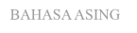

BAHASAASING

TRENKONTEN
TIKTOK

HASIL

Gambar2.1KerangkaBerpikir

BAB III

METODEPENELITIAN

Desainpenelitian

Dalam penelitian ini, peneliti menerapkan metode penelitian kualitatif. Menurut Bogdan dan Biklen, penelitian kualitatif adalah suatu prosedur penelitian yangmenghasilkandatadeskriptifberupakata-kata,baiktertulismaupunlisan,dari individu dan perilaku yang diamati. Penelitian kualitatif berfokus pada eksplorasi teori berdasarkan fakta dunia nyata, bukan untuk menguji teori atau hipotesis. Pemilihanmetodeinididasarkanpadaalasanbahwadatayangdiperolehakanlebih komprehensif dan mendalam, sehingga tujuan penelitian dapat tercapai dengan lebih efektif (Ummah, 2019)
Penelitianinimenggunakanpendekatankualitatifdeskriptif,yangbertujuan untuk memahami dan mendeskripsikan jenis padanan kata yang digunakan dalam kontenTikTok. Desain ini dipilih karena memungkinkan peneliti untuk mengeksplorasi dan menginterpretasikan penggunaan padanan kata secara mendalam, tanpa memerlukan pengujian hipotesis atau variabel terukur. Pendekatan kualitatif deskriptif cocok untuk menganalisis konteks sosial dan budayayangmemengaruhipembentukanpadanankatadalammediasosial.Melalui desain ini, peneliti dapat mengidentifikasi berbagai pola bahasa, makna, dan konteks di balik istilah-istilah padanan kata yang digunakan oleh pengguna.

PartisipandanTempatPenelitian

Penelitian ini berfokus pada transformasi padanan kata bahasa Indonesia dalamtrenkontenTikTokyangdibuatolehakunAlwifahry.Olehkarenaitu,

25

Alwifahrymenjadipartisipandalampenelitianini.SebagaipembuatkontenTikTok, Alwifahry berperan penting dalam menciptakan video yang berisi penggunaan bahasa Indonesia, khususnya dalam hal penggunaan bahasa asing yang digunakan dalam konten-konten yang mereka Unggah.
Alwifahry dipilih karena akunTikTok ini memiliki pengaruh yang cukup besar dalam tren bahasa yang berkembang di Platform terSebut. Konten-konten yangdiproduksiolehAlwifahrymengandungberbagaiperubahanatautransformasi padanankatabahasaIndonesia,yangmenjadipusatperhatiandalampenelitianini. Transformasi terSebut terjadi seiring dengan perkembangan tren diTikTok, yang memungkinkanAlwifahry untuk mengeksplorasi penggunaan bahasa dengan cara yang kreatif dan mengIkuti dinamika digital yang terjadi di Platform terSebut.
Dalampenelitianini,Alwifahryakandianalisismelaluikonten-kontenyang diUnggahnyadiTikTok.Fokusutamapenelitianadalahpadapenggunaanpadanan kata bahasa Indonesia yang mengalami perubahan atau transformasi dalam video- video terSebut. Proses pengumpulan data dilakukan dengan cara mengamati dan menganalisisvideoyangdipostingolehAlwifahry,dengantujuanuntukmemahami bagaimana padanan kata bahasa Indonesia digunakan dan mengalami perubahan dalam konteks tren digital yang ada.
Untuk tempat penelitian, penelitian ini dilaksanakan di PlatformTikTok, tempatdimanaAlwifahryaktifmengUnggahkonten.TikTokdipilihsebagaitempat penelitian karena merupakan Platform media sosial yang sangat populer dan memiliki format video pendek yang mudah diakses oleh pengguna luas. Dalam Platformini,terjadiinteraksiantarapembuatkontendanpenggunamelaluivideo

yang diUnggah. Penelitian ini akan berfokus pada pengamatan video-video yang dipublikasikan oleh Alwifahry, di mana peneliti akan mencatat penggunaan padanan kata bahasa Indonesia dalam konten terSebut, serta bagaimana padanan kataterSebutmengalamitransformasidalamkontekskontenTikTokyangviralatau sedang tren.

InstrumenPenelitian

Instrumen penelitian adalah alat yang digunakan untuk mengumpulkan data yangrelevandengantujuanpenelitian(Sudariyanto2015).Instrumenpenelitianini dirancang untuk menganalisis transformasi padanan kata bahasa Indonesia dalam kontenTikTok yang dibuat oleh Alwifahry. Untuk mencapai tujuan terSebut, peneliti akan menggunakan beberapa metode utama yang dijelaskan sebagai berikut:
- ObservasiKontenTikTok

MetodepertamayangdigunakanadalahobservasilangsungterhadapvideoTikTok yangdiUnggaholehAlwifahry.Penelitiakanmemilihsejumlahvideoyangrelevan dari akunAlwifahry yang memiliki potensi untuk menunjukkan perubahan dalam penggunaanpadanankatabahasaIndonesia.Setiapvideoyangdipilihakandiamati secara cermat untuk mencari padanan kata yang mengalami transformasi.
- MetodeTangkapLayar(Screenshot)

Dalam mengumpulkan data visual, peneliti akan menggunakan metode tangkap layar (screenshot) untuk mendokumentasikan kata-kata atau kalimat tertentu yang digunakan dalam videoTikTok. Ini bertujuan untuk memastikan bahwa padanan kata yang dianalisis dapat didokumentasikan secara visual sebagai bukti data.

- Analisisdata visual

Metode ini bertujuan untuk menganalisis bahasa asing yang digunakan oleh Alwifahry dalam videoTikTok. Peneliti akan mengevaluasi setiap kata yang digunakan dalam video untuk menentukan apakah kata terSebut merupakan padanan kata yang baru atau sudah sering digunakan, serta apakah ada perubahan bentuk dari kata yang lebih baku menjadi kata yang lebih gaul, singkat, atau terpengaruh oleh tren.

PengumpulanData

Pengumpulan data adalah proses yang sistematis dan terencana dengan baik untukmendapatkaninformasiyangdiperlukandalampenelitian.Pengumpulandata dapat dilakukan melalui beberapa metode, yang bergantung pada jenis penelitian yang dilakakukan
Pengumpulan data pada penelitian ini yaitu observasi dan dokumentasi teks terjemahan yang terdapat pada layar videoTikTok Unggahan Alwifahry. Teknik observasi dilakukan dengan teliti untuk mencatat ragam padanan kata yang digunakan dalam konten Alwifahry. Selanjutnya dilakukan Teknik tangkap layar untuk mendokumentasi teks terjemahan yang terdapat pada layar video hasil konten-kontenyangdiproduksiolehAlwifahry.Tahapakhiryaitumenganalisisteks terjemahanterSebutuntukmengetahuipadanankataapasajayangadadidalamnya dan memberikan kesimpulan terakhir.

Gambar1

Gambar3.1Data 1
Tabel3.1PenjelasanData1

No | Bahasa Asing | Padanan Kata Indonesia | Keterangan
1. | Check Out | Lapor Keluar | Dalamkonteksbelanjaonline,"checkout"dapatdiganti  dengan"bayar"atau"laporkeluar".Penggunaanasing tidak sesuai kaidah bahasa Indonesia.


Gambar3.2Data 2

Tabel3.2PenjelasanData2

No | Bahasa Asing | Padanan Kata Indonesia | Keterangan
2. | Rental | Sewa | Kata"rental"dapatdigantikandengan"sewa",yangmerupakan kata baku dalam bahasa Indonesia.  Penggunaankata asinginitidaksesuaikaidah.

Analisis Data

Data yang telah didapat dan dikumpulkan akan dianalisis menggunakan metode deskriptif, yaitu metode penelitian dengan cara mengumpulkan data, disusun agar dapat dianalisis berdasarkan teori-teori yang relevan yang berhubungan dengan masalah yang dibahas untuk dapat disajikan dalam bentuk hasil penelitian.

Analisis data adalah langkah selanjutnya dari kegiatan penelitian setelah penelitimelakukandata yangdidapat.Analisisdatadalampenelitianinidilakukan secarakualitatif.Datayangdikumpulkanberupatangkaplayarpadakonten-konten TikTok Unggahan@alwifahry akan dianalisis menggunakan teknik berikut:
- ReduksiData

Dalam penelitian kualitatif, reduksi data berarti proses penyederhanaan atau pemilahandatayangtelahdikumpulkan,yangmencakupkegiatanmerangkumhasil pengumpulan data secara terperinci dan menyusunnya ke dalam konsep, kategori, atautematertentu.Prosesinibertujuanuntukmempermudahpemahamandatayang kompleks, dengan cara menyaring informasi yang relevan dan mengorganisasikannya dalam bentuk yang lebih terstruktur, seperti dalam bentuk tabel atau diagram, agar dapat dianalisis lebih lanjut.

- PenyajianData(Display Data)

Hasil dari reduksi data diorganisasikan dalam format tertentu sesuai dengan teori yang digunakan dalam penelitian ini, sehingga data dapat terlihat secara menyeluruh. Penyajian data ini bertujuan untuk mempermudah proses pemaparan dan penguatan kesimpulan.
- MenarikKesimpulan(Verifikasi)

Dalam penelitian kualitatif, kesimpulan merupakan penemuan baru yang belum ditemukan sebelumnya. Temuan terSebut bisa berupa deskripsi atau gambaran tentang objek yang sebelumnya tidak terungkap, namun setelah dilakukan penelitian, objek terSebut menjadi lebih jelas.

BAB IV

HASILDANPEMBAHASAN

HasilPenelitian

Pada penelitian ini, data yang dikumpulkan melalui analisis tren konten TikTok menunjukkan adanya transformasi signifikan dalam penggunaan padanan katabahasaIndonesia.Hasilanalisismengungkapkanbahwabanyakkata-katabaku dalam bahasa Indonesia yang telah mengalami perubahan menjadi bentuk yang lebih gaul atau tidak baku, sesuai dengan gaya komunikasi yang berkembang di kalangan penggunaTikTok. Beberapa data yang ditemukan yaitu:

Tabel4.1TabelData

No | Data | Bahasa Asing | Padanan Kata  Indonesia
1. | 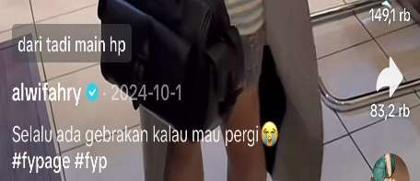 | Handphone | Gawai
2. |  | Unboxing | Buka Kemas
3. |  | Launching | Peluncuran

31

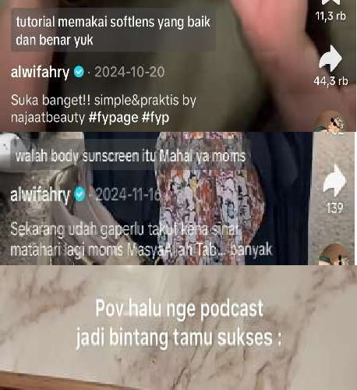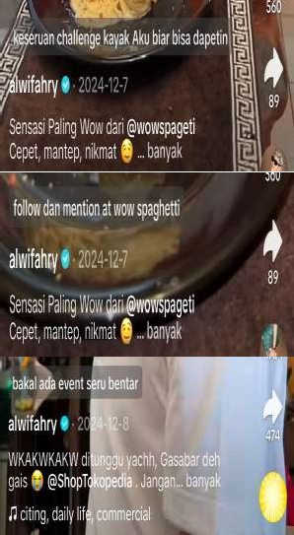4. |  | Tutorial | Pelatihan
5. |  | Sunscreen | Tabir Surya
6. |  | Podcast | Siaran Daring
7. |  | Challenge | Tantangan
8. |  | Follow | Ikuti
9. |  | Event | Acara
10. |  | Mention | Sebut

11. | 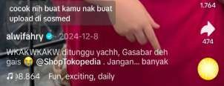 | Upload | Unggah
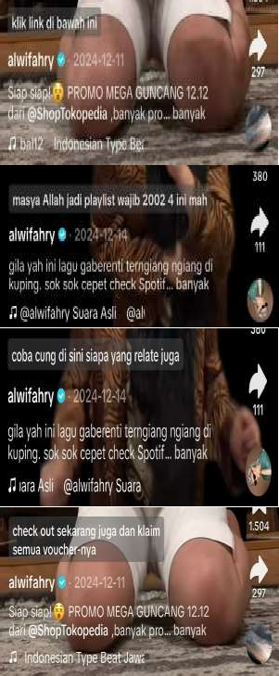12. |  | Link | Tautan
13. |  | Playlist | Daftar Putar
14. |  | Relate | Merasakan
15. |  | CheckOut | Lapor Keluar
16. | 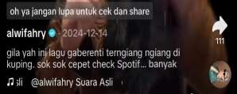 | Share | Bagi
17. |  | Hoax | Berita Palsu

18. | 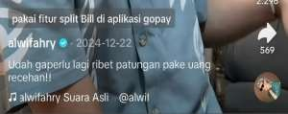 | Split Bill | BagiBiaya
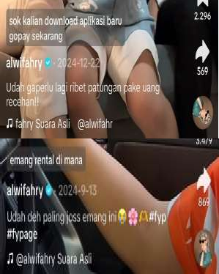19. |  | Download | Unduh
20. |  | Rental | Sewa

PembahasanHasilPenelitian

Mengenai penelitian ini peneliti akan membahas mengenai Transformasi Padanan Kata Bahasa Indonesia dalam Tren KontenTikTok Unggahan akun @alwifahry pada tanggal 1Agustus-31 Desember tahun 2024 yang telah dibatasi peneliti sebelumnya.

PadananKataAsing | PadananKata Indonesia
*Handphone | *Gawai

Gambar4.1Data 1

Kata Handphone tidak sesuai kaidah karena padanan resmi sudah tersedia dan dibakukan oleh KBBI. Faktor yang mempengaruhinya yaitu Globalisasi dan kebiasaan masyarakat menyerap istilah asing dari merek dan produk teknologi.

PadananKataAsing | PadananKata Indonesia
*Unboxing | *BukaKemas

Gambar4.2Data 2

Penggunaan istilah asing ini tidak sesuai dengan kaidah meskipun padanannya jelas. Faktor yang mempengaruhinya ialah gaya bahasa kekinian dan tren global di media sosial, terutama dalam video review produk.

PadananKataAsing | PadananKata Indonesia
*Launching | *Peluncuran

Gambar4.3Data 3

Kata Launching Tidak sesuai kaidah, digunakan untuk kesan modern atau profesional. Faktor yang mempengaruhinya yaitu Tujuan komersial dan branding yang ingin menciptakan kesan internasional.
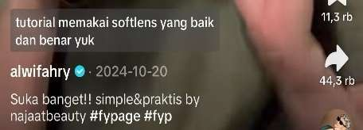

PadananKataAsing | PadananKata Indonesia
*Tutorial | *Pelatihan

Gambar4.4Data 4

Kata Tutorial Kurang sesuai, padanan tersedia namun bentuk asing lebih umumdigunakan.HalinidisebabkanolehPengaruhkontenedukasiluarnegeridan kemudahan pengucapan.


PadananKataAsing | PadananKata Indonesia
*Sunscreen | *TabirSurya

Gambar4.5Data 5

Kata Sunscreen tidak sesuai, padahal padanannya sudah dikenal luas. Faktor yangmempengaruhinyayaituKetidaktahuanakanpadananbahasaIndonesiadan pengaruh label produk kosmetik impor.



PadananKataAsing | PadananKata Indonesia
*Podcast | *SiaranDaring

Gambar4.6Data 6
KataPodcasttidaksesuaikaidah,padanan“SiaranDaring”belumpopuler.Faktor yang mempengaruhinya yaitu Padanan masih asing di telinga pengguna; istilah
asli lebihdahulu dikenal.
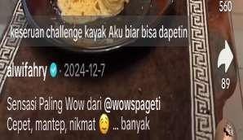

PadananKataAsing | PadananKata Indonesia
*Challenge | *Tantangan

Gambar4.7Data 7

Kata tersebut tidak sesuai, padahal kata baku tersedia dan tepat. Factor yang mempengaruhinya yaitu Tren konten TikTok yang mengadopsi tantangan global (global challenge).


PadananKataAsing | PadananKata Indonesia
*Follow | *Ikuti

Gambar4.8Data 8
Kata tersebut tidak sesuai karena sudah ada kata bakunya, hal ini dikarenakan Pengaruh kuat dari platform media sosial itu sendiri (TikTok, Instagram) yang menggunakan bahasa Inggris secara default.

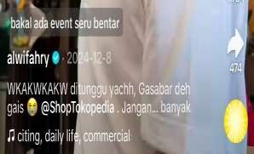

PadananKataAsing | PadananKataIndonesia
*Event | *Acara

Gambar4.9Data 9
Katatersebuttidaksesuaikaidah,padanan"acara"lebihtepat.Halinidipengaruhi oleh bahasa promosi dan branding modern dalam industri kreatif.

PadananKataAsing | PadananKata Indonesia
*Mention | *Sebut

Gambar4.10Data 10

Kata Mention tidak sesuai, padanan baku tersedia dan mudah dipahami. Hal ini dipengaruhiolehfaktorlangsungdarifiturmediasosialyangmenggunakanistilah “mention.”

PadananKataAsing | PadananKata Indonesia
*Upload | *Unggah

Gambar4.11Data 11
Kata Upload tidak sesuai, "unggah" adalah kata baku dalam KBBI. Hal ini disebabkanolehfaktorKemudahandankebiasaanmenggunakanistilahasingsejak era awal internet.


PadananKataAsing | PadananKata Indonesia
*Link | *Tautan

Gambar4.12Data 12
Tidak sesuai kaidah, “tautan” adalah padanan resmi dan digunakan dalam dokumenformal.HalinidisebabkanolehEfisiensibahasadandominasiistilah “link” di platform teknologi dan media sosial.

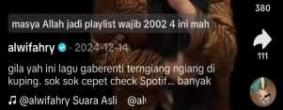

PadananKataAsing | PadananKata Indonesia
*Playlist | *DaftarPutar

Gambar4.3Data 13
Kata Playlist Kurang sesuai, padanan baku tersedia tetapi tidak umum digunakan. HalinidipengaruhiolehKurangnyapromositerhadappadananresmidanpengaruh dari aplikasi musik global seperti Spotify dan YouTube.



PadananKataAsing | PadananKata Indonesia
*Relate | *Merasakan

Gambar4.14Data 14

Kata Relate tidak sesuai karena dapat diganti dengan istilah dalam bahasa Indonesia,HalinidikarenakanPengaruhtrenpercakapaninformal,terutama dalam ekspresi personal atau empatik.



PadananKataAsing | PadananKata Indonesia
*CheckOut | *Lapor Keluar

Gambar4.15Data 15

Kata Check out Tidak sesuai kaidah, padanan dalam bahasa Indonesia sudah ada. Hal ini dikarenakan Pengaruh e-commerce internasional yang mempertahankan istilah “check out” di antarmuka pengguna.

PadananKataAsing | PadananKataIndonesia
*Share | *Bagi

Gambar4.16Data 16

Kata Share Tidak sesuai karena sudah ada padanan resmi yang ringkas. hal ini dikarenakan Kebiasaan penggunaan istilah asing sejak awal kehadiran fitur media sosial.

PadananKataAsing | PadananKata Indonesia
*Hoax | *Palsu

Gambar4.17Data 17

Kata Hoax Tidak sesuai, padanan sudah tersedia dan lebih sesuai untuk konteks formal atau edukatif, Hal ini dikarenakan Pengaruh media massa dan pemberitaan yang menggunakan kata “hoax” secara konsisten.

PadananKataAsing | PadananKata Indonesia
*Split Bill | *BagiBiaya

Gambar4.18Data 18

Kata Split bill Tidak sesuai, padanan sangat mudah dipahami dan digunakan. Hal ini dikarenakan faktor Gaya hidup urban dan pengaruh istilah asing dalam budaya nongkrong atau transaksi kolektif.
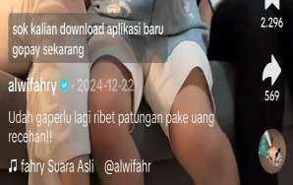

PadananKataAsing | PadananKata Indonesia
*Download | *Unduh

Gambar4.19Data 19

Kata Download Tidak sesuai, padanan “unduh” adalah bentuk resmi dan sudah familiar. Hal ini dikarenakan faktor Kebiasaan lama di dunia digital dan istilah asing lebih ringkas.



PadananKataAsing | PadananKata Indonesia
*Rental | *Sewa

Gambar4.20Data 20

KataRentalTidaksesuai,“sewa”adalahkatayangbakudanumumdigunakan.Hal ini dikarenakan Pengaruh bahasa promosi di sektor bisnis dan persewaan, serta persepsi bahwa istilah asing lebih menarik secara komersial.

BABV

KESIMPULANDANSARAN

Kesimpulan

Berdasarkan hasil penelitian yang dilakukan, dapat disimpulkan bahwa terjadi pergeseran atau transformasi padanan kata dalam penggunaan bahasa Indonesia, khususnya pada konten-konten TikTok. Banyak istilah asing yang digunakansecaraluasolehpengguna,meskipuntelahtersediapadananresmidalam bahasa Indonesia. Misalnya, istilah handphone lebih umum digunakan dibandingkan padanan resminya, yaitu gawai. Hal ini menunjukkan bahwa istilah asing lebih diterima dan dianggap lebih modern, menarik, atau “gaul”, terutama oleh kalangan muda pengguna TikTok.
Fenomena ini juga mencerminkan dua hal utama. Pertama, adanya ketidaksesuaian penggunaan istilah dengan kaidah bahasa Indonesia, baik dalam halstrukturmaupunpemilihankata.Kedua,rendahnyakesadaranpenggunamedia sosial, khususnya TikTok, terhadap pentingnya menjaga penggunaan bahasa Indonesia yang baik dan benar dalam kehidupan digital.
Transformasi ini tidak hanya terjadi karena pengaruh globalisasi dan kemajuan teknologi, tetapi juga karena kurangnya sosialisasi padanan kata resmi danlemahnyakehadiran bahasa Indonesia diruangdigitalpopulerseperti TikTok. Oleh karena itu, perlu ada upaya kolaboratif dari berbagai pihak — termasuk pemerintah,lembagabahasa,danpenggunamediasosial—untukmengedukasidan mempopulerkankembalipadanankataIndonesiaagartetaprelevandandigunakan secara luas di era digital.

44

Saran

Melihat banyaknyapenggunaan bahasa asing dalam konten digital,terutama pada PlatformTikTok, maka upaya pelestarian dan penguatan bahasa Indonesia perlu dilakukan secara lebih strategis dan kontekstual. Perlu ada integrasi antara pembelajaran bahasa Indonesia dan praktik kebahasaan yang dekat dengan kehidupandigitalsiswaataumasyarakat,agarpenggunaanpadanankataIndonesia tidak hanya dikenali secara teoretis, tetapi juga diaplikasikan secara aktual. Lembaga kebahasaan, dunia pendidikan, serta para kreator konten memiliki peran pentingdalammengedukasimasyarakatmengenaipentingnyamenjagakeberadaan bahasa Indonesia tanpa menghambat perkembangan komunikasi global. Dengan pendekatan yang kreatif dan sesuai zaman, padanan kata dalam bahasa Indonesia dapat tetap hidup, diterima, dan digunakan secara luas tanpa menghilangkan nilai komunikatifnya di era media sosial.

DAFTARPUSTAKA

Hidayat,A.(2020).Teknologisebagaikegiatanmanusiadalameramodern.Jurnal Teknologi dan Informasi, 15(2), 123-
135.https://doi.org/10.1234/jti.v15i2.12345
Lestari,I.R.,&Nugroho,M.Y.(2022).PengaruhPenggunaanMediaSosial
TikTokterhadapPerilakuRemaja.JurnalSosialdanBudaya,12(1),45-59.
https://doi.org/10.5678/jsb.v12i1.98765
Setiawan,D.(2020).DampakPenggunaanTikTokTerhadapKomunikasi dan
BudayadiKalanganGenerasiZ.JurnalKomunikasiDigital,8(2),135-145. https://doi.org/10.2345/jkd.v8i2.54321
Fajri, I. (2021). Fenomena IstilahAsing dalam Media Sosial: Implikasi Terhadap Bahasa Indonesia. Jurnal Bahasa dan Sastra, 10(1), 75-85.
https://doi.org/10.8765/jbs.v10i1.13579
Sutrisno,A.,&Widodo,S.(2021).PemanfaatanPadananKatadalamPeningkatan Kualitas Komunikasi pada Media Sosial. Jurnal Linguistik dan Sastra Indonesia, 15(2), 120-134. https://doi.org/10.2348/jlsi.v15i2.24680
Susanti,L.(2022).PeranMediaSosialdalamPenggunaanBahasaIndonesiayang
Baik dan Benar. Jurnal Pendidikan Bahasa, 15(3), 198-208.
https://doi.org/10.3456/jpb.v15i3.56473
Purwono(2024).PengaruhMediaSosialterhadap Penggunaan Bahasa
Indonesia yang Tidak Sesuai Kaidah. Jurnal Linguistik dan Budaya, 5(4), 110-121. https://doi.org/10.9876/jlb.v5i4.89756
Afandi, Y. (2019). Gereja dan Pengaruh Teknologi Informasi “Digital Ecclesiology.”Fidei:JurnalTeologiSistematikaDanPraktika,1(2),270–
283. https://doi.org/10.34081/270033
Anita Sari, H., Sofyan, A., Hariyadi, E., & Suyanto, B. (2024). Penggunaan Diksi DanGayaBahasaKontenVideoMotivasiMerryRianaDalamMediaTikTok Use of Diction and Style of Language Content Video Merry Riana’S Motivation inTikTok Media. 25(2), 2024–2087.
April. (2021). BAB 2 pengertian remaja. Jurnal Kesehatan, 6(6), 9–33. http://eprints.poltekkesjogja.ac.id/1134/4/4. Chapter 2.pdf
Batee, M. M. (2019). Pengaruh Media Sosial Terhadap Keputusan Pembelian Di Toko Kaos Nias Gunungsitoli. Jesya (Jurnal Ekonomi & Ekonomi Syariah), 2(2), 313–324. https://doi.org/10.36778/jesya.v2i2.108
Darmalaksana, W. (2020). Formula Penelitian Pengalaman Kelas Menulis. Jurnal Kelas Menulis UIN Sunan Gunung Djati Bandung, 2(1), 1–8. http://digilib.uinsgd.ac.id/32620/
Afandi,Y.(2019).GerejadanPengaruhTeknologiInformasi“Digital

Ecclesiology.”Fidei:JurnalTeologiSistematikaDanPraktika,1(2),270–
283. https://doi.org/10.34081/270033
Anita Sari, H., Sofyan, A., Hariyadi, E., & Suyanto, B. (2024). Penggunaan Diksi DanGayaBahasaKontenVideoMotivasiMerryRianaDalamMediaTikTok Use of Diction and Style of Language Content Video Merry Riana’S Motivation inTikTok Media. 25(2), 2024–2087.
April. (2021). BAB 2 pengertian remaja. Jurnal Kesehatan, 6(6), 9–33. http://eprints.poltekkesjogja.ac.id/1134/4/4. Chapter 2.pdf
Batee, M. M. (2019). Pengaruh Media Sosial Terhadap Keputusan Pembelian Di Toko Kaos Nias Gunungsitoli. Jesya (Jurnal Ekonomi & Ekonomi Syariah), 2(2), 313–324. https://doi.org/10.36778/jesya.v2i2.108
Darmalaksana, W. (2020). Formula Penelitian Pengalaman Kelas Menulis. Jurnal Kelas Menulis UIN Sunan Gunung Djati Bandung, 2(1), 1–8. http://digilib.uinsgd.ac.id/32620/
Fadilla, A. S., Alwansyah, Y., & Anggriawan, A. (2023). Pengaruh Bahasa Gaul Terhadap Penggunaan Bahasa Indonesia Oleh Mahasiswa. EUNOIA (Jurnal Pendidikan Bahasa Indonesia), 3(1), 1.
https://doi.org/10.30821/eunoia.v3i1.2527
Guntoro, H., Rikardo, D., Amirullah, Fahrisani, A., & Suarsana, I. P. (2022). Analisa Hubungan Kebersihan Cargo Bilges dengan Cargo Hold dalam Mendukung Kelancaran Proses Bongkar Muat. Journal Marine Inside, 1(2), 1–32. https://doi.org/10.56943/ejmi.v1i2.9
Hudaa, S. (2019). Transliterasi, Serapan, dan Padanan Kata: Upaya Pemutakhiran IstilahdalamBahasaIndonesia.SeBaSa,2(1),1.
https://doi.org/10.29408/sbs.v2i1.1346
Mailani,O.,Nuraeni,I.,Syakila,S.A.,&Lazuardi,J.(2022).BahasaSebagaiAlat Komunikasi Dalam Kehidupan Manusia. Kampret Journal, 1(1), 1–10. https://doi.org/10.35335/kampret.v1i1.8
Megawati, B. (2019). Perkembangan Padanan Istilah Bahasa Asing dalam Bahasa Indonesia akibat Perkembangan IPTEKS. In Jurnal Ilmiah Bahasa (Issue 16, pp. 1–8).
Noermanzah. (2019). Bahasa sebagai Alat Komunikasi, Citra Pikiran, dan Kepribadian. Prosiding Seminar Nasional Bulan Bahasa (Semiba), 306–319. https://ejournal.unib.ac.id/index.php/semiba
Purwono, P. Y. (2024). Tentang Pidato Olaf Scholz Berjudul “ Frieden Ohne Freiheit Heisst Unterdrückung .” 11(1), 1–18.
SatriaPrayudi,&Nasution,W.(2020).RagamBahasaDalamMediaSosialTwitter: Kajian Sosiolinguistik. Jurnal Metamorfosa, 8(2), 269–280.
Siregar, H. (2022). Analisis Pemanfaatan Media Sosial Sebagai Sarana Sosialisasi Pancasila.Pancasila:JurnalKeindonesiaan,1,71–82.

https://doi.org/10.52738/pjk.v2i1.102
Sukatmo,S.(2022).PenggunaanBahasaIndonesiaDiKalanganGenerasiMilenial.
InspirasiDunia:JurnalRiset PendidikanDan Bahasa,1(4), 62–69.

DOKUMENTASI
